Proyecto Aplicación JEE
Actualmente en X Academia, las responsables llevan la gestión de ésta a base de “papeleo”: las altas de los alumnos, de los profesores, sus horarios, las tarifas, etc. Esto provoca que las situaciones de caos se repitan cada vez de manera más continuada a medida que la academia crece.
Por un lado, el acceso a la información es complicado, cuando tienen la necesidad de buscar y recuperar unos determinados datos, se dirigen al archivo para hacer esta tarea manualmente. A medida que el número de alumnos empieza a incrementarse, la desorganización y dificultad en consultar información en los documentos empieza a ser visible.
Por otro lado, este aumento del número de alumnos y por consiguiente de clases, hace que cada vez sea más difícil cuadrar los horarios de dichos alumnos y los profesores sin ninguna herramienta disponible para ello.
En consecuencia, un software de gestión se hace cada vez más necesario, ya que permite:
    - Dar acceso a los datos de forma controlada a los destinatarios que deban conocerlos
    - Reducir trabajo burocrático
    - Analizar los datos (es decir, convertir los datos en información relevante que permita saber qué sucede, por qué sucede y facilite la toma de decisiones adecuadas para mejorar la gestión)
    - Asegurar coherencia de la información, evitando errores en los datos, ya que éstos son validados antes de ser almacenados en el sistema
    - Facilitar la salvaguarda de la información; al estar todos los datos en un único lugar, resulta muy sencillo implantar un sistema de respaldo que realice copias de seguridad de la información de la academia

En resumen, todo esto supone a la larga un importante ahorro de tiempo y también económico para la academia y una mejora en la calidad de sus servicios.
La presente aplicación tiene como objetivo servir de software de gestión a Sophistas Academia. En el presente capítulo se detallan los diferentes requisitos de la misma.

  - Requisitos de Información
Esta sección describe de forma detallada todos los requisitos de almacenamiento de información. Estos son aquellos datos que la aplicación deberá almacenar de manera que alguna persona en un momento determinado pueda recuperarlos.

    - Requisitos de Información de Profesores
La aplicación deberá almacenar la información referida a los profesores. Un profesor se define por: Tabla 7–1 Requisitos de almacenamiento de Profesores
Atributo | Tipo de dato | Validaciones y observaciones
Nombre | Cadena de hasta 50 caracteres | Obligatorio
Apellido 1 | Cadena de hasta 50 caracteres | Obligatorio
Apellido 2 | Cadena de hasta 50 caracteres | Opcional
NIF | Cadena de 9 caracteres | Obligatorio / Formato NIF / Debe ser único
Teléfono | Cadena de 9 caracteres numéricos | Obligatorio
Correo | Cadena de hasta 100 caracteres | Obligatorio / Formato de correo electrónico
Titulación | Cadena de hasta 100 caracteres | Opcional

    - Requisitos de Información de Alumnos
La aplicación deberá almacenar la información referida a los alumnos. Un alumno se define por: Tabla 7–2 Requisitos de almacenamiento de Alumnos
Atributo |  | Tipo de dato |  | Validaciones y observaciones
Nombre |  | Cadena de hasta 50 caracteres |  | Obligatorio
Apellido 1 |  | Cadena de hasta 50 caracteres |  | Obligatorio
Apellido 2 |  | Cadena de hasta 50 caracteres |  | Opcional
NIF |  | Cadena de 9 caracteres |  | Opcional / Formato NIF / Debe ser único
Teléfono |  | Cadena de 9 caracteres numéricos |  | Ver apartado 2.2.2.
Correo |  | Cadena de hasta 100 caracteres |  | Ver apartado 2.2.2. / Formato de correo electrónico
Curso |  | Referencia a un curso |  | Obligatorio
Repetidor |  | Sí / No |  | Obligatorio
Fecha alta |  | Fecha |  | Obligatoria / Tomará el valor de la fecha en que el alumno se da de alta (no habrá que introducirla manualmente)
 | Fecha baja |  | Fecha |  | Inicialmente está vacía, tomará el valor de la fecha en que el alumno se da de baja (no habrá que introducirla manualmente)
 | Observaciones |  | Cadena de hasta 2000 caracteres |  | Opcional
 | Clases |  | Lista de referencias a clases |  | Opcional

Requisitos de Información de Responsables de Alumnos
En algunas ocasiones se deberá almacenar aparte de la información referida al alumno, información referida a un responsable de éste (padre, tutor, …). Un responsable se define por:
Tabla 7–3 Requisitos de almacenamiento de Responsables de Alumnos

Atributo | Tipo de dato | Validaciones y observaciones
Nombre | Cadena de hasta 50 caracteres | Obligatorio
Apellido 1 | Cadena de hasta 50 caracteres | Obligatorio
Apellido 2 | Cadena de hasta 50 caracteres | Opcional
NIF | Cadena de 9 caracteres | Obligatorio / Formato NIF
Teléfono | Cadena de 9 caracteres numéricos | Obligatorio
Correo | Cadena de hasta 100 caracteres | Obligatorio / Formato de correo electrónico
Estos atributos se validarán en el caso en que el usuario rellene alguno de ellos en el pertinente formulario de alta de alumno (o edición), puesto que con ello se considera que se debe almacenar un responsable para el alumno.

Observaciones
En el caso en que un alumno no tenga responsable, los atributos Teléfono y Correo del alumno serán obligatorios. Esto es, por cada alumno, se tiene que tener al menos un teléfono y un correo, ya sea de éste o de su responsable.

    - Requisitos de Información de Clases
La aplicación deberá almacenar la información referida a las clases. Una clase se define por:
Tabla 7–4 Requisitos de almacenamiento de Clases

Atributo | Tipo de dato | Validaciones y observaciones
Asignatura | Referencia a una asignatura | Obligatorio
Profesor | Referencia a un profesor | Obligatorio
Tarifa | Referencia a una tarifa | Obligatorio
Horario | Lista de referencias a horas semanales | Opcional

    - Requisitos de Información de Cursos

La aplicación deberá almacenar la información referida a los cursos. Un curso se define por:

Tabla 7–5 Requisitos de almacenamiento de Cursos

Atributo | Tipo de dato | Validaciones y observaciones
Nivel | Entero | Obligatorio
Etapa | Cadena de hasta 50 caracteres | Obligatorio / Valores: Primaria, Secundaria, …
No puede haber dos cursos con el mismo nivel y etapa.

    - Requisitos de Información de Asignaturas
La aplicación deberá almacenar la información referida a las asignaturas. Una asignatura se define por: Tabla 7–6 Requisitos de almacenamiento de Asignaturas
Atributo | Tipo de dato | Validaciones y observaciones
Nombre | Cadena de hasta 50 caracteres | Obligatorio
Curso | Referencia a un curso | Obligatorio
No puede haber dos asignaturas del mismo curso con el mismo nombre.

    - Requisitos de Información de Tarifas
La aplicación deberá almacenar la información referida a las tarifas. Una tarifa se define por:
Tabla 7–7 Requisitos de almacenamiento de Tarifas

Atributo | Tipo de dato | Validaciones y observaciones
Nombre | Cadena de hasta 50 caracteres | Obligatorio / Debe ser único
Descripción | Cadena de hasta 256 caracteres | Obligatorio
Precio | Decimal | Obligatorio

  - Requisitos Funcionales
Esta sección describe de forma detallada todos aquellos mecanismos que la aplicación debe cumplir para que ayude al usuario final a lograr un objetivo.

    - Requisitos Funcionales sobre Profesores

Búsqueda de Profesores
La aplicación deberá soportar la funcionalidad de poder buscar una serie de profesores a través de un buscador. Dicho buscador se basará en los siguientes campos o propiedades:
        - Nombre: El nombre del profesor debe contener la cadena introducida en este campo del buscador
        - NIF: El NIF del profesor debe coincidir exactamente con la cadena introducida en este campo del buscador
En la búsqueda no se hace distinción de mayúsculas y minúsculas.
El buscador deberá mostrar un listado con todos aquellos registros que cumplieron las especificaciones de búsqueda. En dicho listado se mostrará, en primer lugar, una cabecera con los nombres de los campos principales:
        - Nombre

          - NIF
          - Correo
          - Teléfono
Si no se rellena ningún campo del buscador se mostrarán todos los profesores.

Alta de Profesores
La aplicación deberá ser capaz de soportar la funcionalidad de dar de alta un profesor. Para ello se permitirá insertar datos dentro de una serie de campos por pantalla:
        - Nombre
        - Apellido 1
        - Apellido 2
        - NIF
        - Teléfono
        - Correo
        - Titulación
La información tendrá que pasar una serie de validaciones obligatorias antes de ser guardada. Estas validaciones se indican en las secciones Requisitos de Información y Requisitos de Negocio del presente capítulo.

Detalle y edición de los datos personales de los Profesores
La aplicación deberá ser capaz de soportar la funcionalidad de poder ver los datos personales de un profesor. Para ello se mostrará una pantalla con el detalle de los campos de un profesor, con el mismo aspecto que en la pantalla de alta de profesores.
Todos los campos serán editables, dando la opción de modificar la información almacenada del profesor. Antes de ser guardada, la nueva información tendrá que pasar una serie de validaciones. Estas validaciones se indican en las secciones Requisitos de Información y Requisitos de Negocio del presente capítulo.

Consulta del horario de los Profesores
La aplicación deberá ser capaz de soportar la funcionalidad de poder consultar el horario de un profesor.

Eliminación de Profesores
La aplicación deberá ser capaz de soportar la funcionalidad de eliminar un profesor. Antes de ser eliminado la aplicación deberá pedir confirmación.

    - Requisitos Funcionales sobre Alumnos

Búsqueda de Alumnos
La aplicación deberá soportar la funcionalidad de poder buscar una serie de alumnos a través de un buscador. Dicho buscador se basará en los siguientes campos o propiedades:
        - Nombre: El nombre del alumno debe contener la cadena introducida en este campo del buscador
        - Curso: El alumno debe ser del curso indicado en este campo del buscador
        - Mostrar sólo actuales: Si se indica que se muestren sólo los actuales, no aparecerán en el resultado de la búsqueda aquellos alumnos que se han dado de baja
En la búsqueda no se hace distinción de mayúsculas y minúsculas.
El buscador deberá mostrar un listado con todos aquellos registros que cumplieron las especificaciones de búsqueda. En dicho listado se mostrará, en primer lugar, una cabecera con los nombres de los campos principales:

- Nombre
- Curso
- Responsable
- Fecha Alta
- Fecha Baja
Si no se rellena ningún campo del buscador se mostrarán todos los alumnos.

Alta de nuevos Alumnos (y Responsable en su caso)
La aplicación deberá ser capaz de soportar la funcionalidad de dar de alta un alumno (y su responsable en caso de que sea necesario). Para ello se permitirá insertar datos dentro de una serie de campos por pantalla:
        - Nombre
        - Apellido 1
        - Apellido 2
        - NIF
        - Teléfono
        - Correo
        - Curso
        - Condición de repetidor
        - Fecha alta: Vendrá rellena con el día actual
        - Fecha baja: Vendrá vacía y sin posibilidad de rellenar
        - Observaciones
        - Responsable:
          - Nombre
          - Apellido 1
          - Apellido 2
          - NIF
          - Teléfono
          - Correo
La información tendrá que pasar una serie de validaciones obligatorias antes de ser guardada. Estas validaciones se indican en las secciones Requisitos de Información y Requisitos de Negocio del presente capítulo.

Detalle y edición de los datos personales de los Alumnos (y Responsable en su caso)
La aplicación deberá ser capaz de soportar la funcionalidad de poder ver los datos personales de un alumno, y de su responsable en el caso de que lo tuviera. Para ello se mostrará una pantalla con el detalle de los campos de un alumno, con el mismo aspecto que en la pantalla de alta de alumnos.
Todos los campos serán editables (excepto los campos para las fechas de alta y baja), dando la opción de modificar la información almacenada del alumno. Antes de ser guardada, la nueva información tendrá que pasar una serie de validaciones. Estas validaciones se indican en las secciones Requisitos de Información y Requisitos de Negocio del presente capítulo.

Asignación de clases a Alumnos
La aplicación deberá ser capaz de soportar la funcionalidad de asignar clases a un alumno.

Consulta del horario de los Alumnos
La aplicación deberá ser capaz de soportar la funcionalidad de poder consultar el horario de un alumno.

Baja de Alumnos
La aplicación deberá ser capaz de soportar la funcionalidad de poder dar de baja un alumno. Antes de ser dado de baja la aplicación deberá pedir confirmación.

Alta de antiguos Alumnos dados de baja
La aplicación deberá ser capaz de soportar la funcionalidad de poder dar de alta un alumno que había sido dado de baja previamente. Antes de ser dado de alta la aplicación deberá pedir confirmación.

    - Requisitos Funcionales sobre Clases

Búsqueda de Clases
La aplicación deberá soportar la funcionalidad de poder buscar una serie de clases a través de un buscador. Dicho buscador se basará en los siguientes campos o propiedades:
        - Curso: La clase debe ser del curso indicado en este campo del buscador
        - Asignatura: La clase debe ser de la asignatura indicada en este campo del buscador
        - Profesor: La clase debe ser impartida por el profesor indicado en este campo del buscador
El buscador deberá mostrar un listado con todos aquellos registros que cumplieron las especificaciones de búsqueda. En dicho listado se mostrará, en primer lugar, una cabecera con los nombres de los campos principales:
        - Curso
        - Asignatura
        - Profesor
        - Horario
        - Tarifa
Si no se rellena ningún campo del buscador se mostrarán todas las clases.

Alta de Clases
La aplicación deberá ser capaz de soportar la funcionalidad de dar de alta una clase. Para ello se permitirá insertar datos dentro de una serie de campos por pantalla:
        - Curso
        - Asignatura
        - Profesor
        - Tarifa
        - Horario
La información tendrá que pasar una serie de validaciones obligatorias antes de ser guardada. Estas validaciones se indican en las secciones Requisitos de Información y Requisitos de Negocio del presente capítulo.

Detalle y edición de las Clases
La aplicación deberá ser capaz de soportar la funcionalidad de poder ver el detalle de una clase. Para ello se mostrará una pantalla con el detalle de los campos de una clase, con el mismo aspecto que en la pantalla de alta de clases.
Todos los campos, excepto el curso y la asignatura, serán editables, dando la opción de modificar la información almacenada de la clase. Antes de ser guardada, la nueva información tendrá que pasar una serie de validaciones. Estas validaciones se indican en las secciones Requisitos de Información y Requisitos de Negocio del presente capítulo.

Ver lista de alumnos
La aplicación deberá ser capaz de soportar la funcionalidad de poder ver el listado de alumnos que están apuntados a una determinada clase.

Eliminación de Clases
La aplicación deberá ser capaz de soportar la funcionalidad de eliminar una clase. Antes de ser eliminada la aplicación deberá pedir confirmación.

    - Requisitos Funcionales sobre Cursos

Listado de Cursos
La aplicación deberá soportar la funcionalidad de poder listar todos los cursos. En dicho listado se mostrará, en primer lugar, una cabecera con los nombres de los campos:
        - Nivel
        - Etapa

Alta de Cursos
La aplicación deberá ser capaz de soportar la funcionalidad de dar de alta un curso. Para ello se permitirá insertar datos dentro de una serie de campos por pantalla:
        - Nivel
        - Etapa
La información tendrá que pasar una serie de validaciones obligatorias antes de ser guardada. Estas validaciones se indican en las secciones Requisitos de Información y Requisitos de Negocio del presente capítulo.

Detalle y edición de los Cursos
La aplicación deberá ser capaz de soportar la funcionalidad de poder ver el detalle de un curso. Para ello se mostrará una pantalla con el detalle de los campos de un curso, con el mismo aspecto que en la pantalla de alta de cursos.
Todos los campos serán editables, dando la opción de modificar la información almacenada del curso. Antes de ser guardada, la nueva información tendrá que pasar una serie de validaciones. Estas validaciones se indican en las secciones Requisitos de Información y Requisitos de Negocio del presente capítulo.

Eliminación de Cursos
La aplicación deberá ser capaz de soportar la funcionalidad de eliminar un curso. Antes de ser eliminado la aplicación deberá pedir confirmación.

    - Requisitos Funcionales sobre Asignaturas

Listado de Asignaturas
La aplicación deberá soportar la funcionalidad de poder listar todas las asignaturas. En dicho listado se mostrará, en primer lugar, una cabecera con los nombres de los campos:
        - Nombre
        - Curso

Alta de Asignaturas
La aplicación deberá ser capaz de soportar la funcionalidad de dar de alta una asignatura. Para ello se permitirá

insertar datos dentro de una serie de campos por pantalla:
        - Nombre
        - Curso
La información tendrá que pasar una serie de validaciones obligatorias antes de ser guardada. Estas validaciones se indican en las secciones Requisitos de Información y Requisitos de Negocio del presente capítulo.

Detalle y edición de las Asignaturas
La aplicación deberá ser capaz de soportar la funcionalidad de poder ver el detalle de una asignatura. Para ello se mostrará una pantalla con el detalle de los campos de una asignatura, con el mismo aspecto que en la pantalla de alta de asignaturas.
Todos los campos serán editables, dando la opción de modificar la información almacenada de la asignatura. Antes de ser guardada, la nueva información tendrá que pasar una serie de validaciones. Estas validaciones se indican en las secciones Requisitos de Información y Requisitos de Negocio del presente capítulo.

Eliminación de Asignaturas
La aplicación deberá ser capaz de soportar la funcionalidad de eliminar una asignatura. Antes de ser eliminada la aplicación deberá pedir confirmación.

    - Requisitos Funcionales sobre Tarifas

Listado de Tarifas
La aplicación deberá soportar la funcionalidad de poder listar todas las tarifas. En dicho listado se mostrará, en primer lugar, una cabecera con los nombres de los campos:
        - Nombre
        - Descripción
        - Precio(€/hora)

Alta de Tarifas
La aplicación deberá ser capaz de soportar la funcionalidad de dar de alta una tarifa. Para ello se permitirá insertar datos dentro de una serie de campos por pantalla:
        - Nombre
        - Descripción
        - Precio(€/hora)
La información tendrá que pasar una serie de validaciones obligatorias antes de ser guardada. Estas validaciones se indican en las secciones Requisitos de Información y Requisitos de Negocio del presente capítulo.

Detalle y edición de las Tarifas
La aplicación deberá ser capaz de soportar la funcionalidad de poder ver el detalle de una tarifa. Para ello se mostrará una pantalla con el detalle de los campos de una tarifa, con el mismo aspecto que en la pantalla de alta de tarifas.
Todos los campos serán editables, dando la opción de modificar la información almacenada de la tarifa. Antes de ser guardada, la nueva información tendrá que pasar una serie de validaciones. Estas validaciones se indican en las secciones Requisitos de Información y Requisitos de Negocio del presente capítulo.

Eliminación de Tarifas
La aplicación deberá ser capaz de soportar la funcionalidad de eliminar una tarifa. Antes de ser eliminada la

aplicación deberá pedir confirmación.

    - Requisitos Funcionales sobre Estadísticas

Estadísticas sobre Etapas
La aplicación deberá ser capaz de soportar la funcionalidad de mostrar el porcentaje de alumnos matriculados en la academia por etapas.

Estadísticas sobre Altas y Bajas
La aplicación deberá ser capaz de soportar la funcionalidad de mostrar el número de altas y bajas de alumnos que ha habido en la academia en los últimos cuatro meses.

  - Requisitos de Negocio
Esta sección describe de forma detallada los requisitos que comprenden distintas reglas para el negocio.

    - Requisito de Negocio Profesores y compatibilidad horaria
Cuando se asigna unas horas a un profesor para una clase, ya sea al dar de alta la clase o al modificarla y cambiar el profesor o el horario, se debe comprobar que éste esté libre a estas horas, es decir, que no tenga ya asignada otra clase.

    - Requisito de Negocio Alumnos y compatibilidad horaria
Cuando se modifica el horario de una clase se debe comprobar que los alumnos de dicha clase estén libres en el nuevo horario, es decir, que no estén acudiendo a otras clases.
Cuando se asigna una clase a un alumno se debe comprobar que el alumno esté libre en las horas en las que se imparte dicha clase.

    - Requisito de Negocio Alumno y clases de su curso
Las clases que se van a poder asignar a un alumno son aquellas que pertenezcan a su curso.

    - Requisito de Negocio Alumno y cambio de curso
Cuando se modifica el curso de un alumno se le elimina de las clases donde éste estaba apuntado (para cumplir con el requisito 7.4.3.).

    - Requisito de Negocio Alumno y baja
Cuando se da de baja un alumno se le elimina de las clases donde éste estaba apuntado.

Modelo de Datos a Utilizar

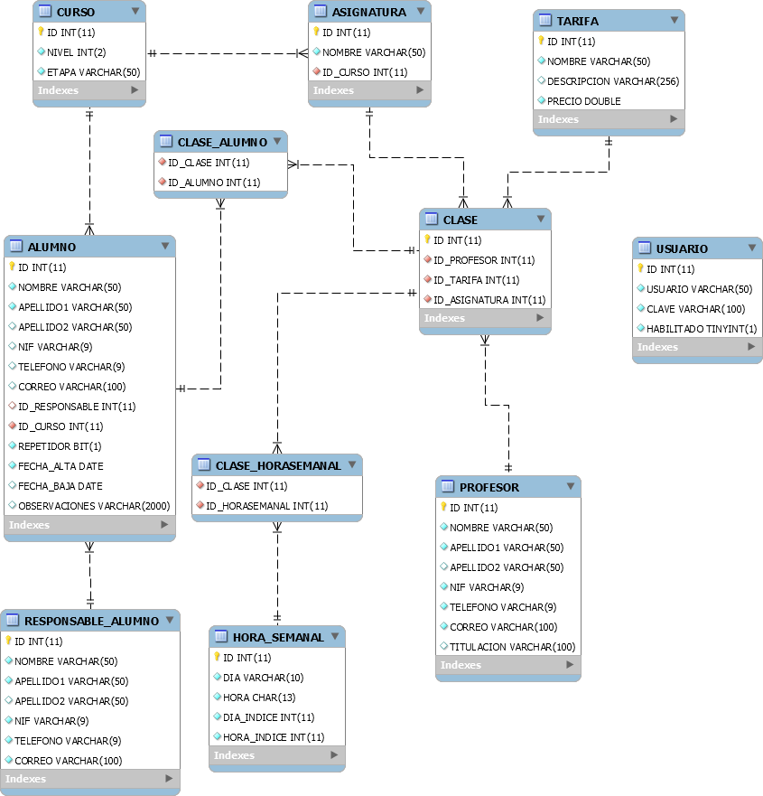

Posible Pantalla

